Skriptografie - das Zeitalter des Leitmediums Schrift
Sprache als Leitmedium hat ihre Grenze. Spätestens, wenn komplexere kulturelle Vorgänge anstehen, ist sie als einziger Eröffner eines Kommunikationsraumes zu eingeschränkt, etwa wenn Bauwerke wie die ägyptischen Pyramiden zu erstellen sind.

Der Bau dieser Pyramiden stellte die antiken Architekten logistisch vor gewaltige Probleme. Man ist sich in der Forschung bis heute nicht sicher, wie die jeweiligen Einzelprobleme angegangen wurden - fest steht jedoch, dass ohne Baupläne, Mengen- und Größenangaben, Personalplanung usw. der Bau solcher Monumente nicht möglich gewesen wäre. Es bedurfte der Schrift als neuem Leitmedium, um diesen Herausforderungen Herr zu werden. Das dürfte auch für eine Menge anderer antiker Monumente so gültig sein. Sprache war nach wir vor wichtig, z.B. zur Verständigung auf dem Bau oder während der Planungen, aber sie dürfte allenfalls notwendige, aber nicht mehr hinreichende Bedingung zum Gelingen großer Bauvorhaben gewesen sein.
Die Schrift schuf auch die Voraussetzung für jede Art von Institutionen: Verschriftlichtes Recht in Form von Gesetzen sowie die Weitergabe von Befehlen, Regelungen und Informationen über große Entfernungen hinweg waren Grundpfeiler des aufkommenden Staatswesens. Unter dem Einfluss der römischen Hochkultur verschwanden vorerst viele Stammesgesellschaften in Zentraleuropa, indem sie Stück für Stück in die Kultur der Invasoren integriert oder besiegt wurden.
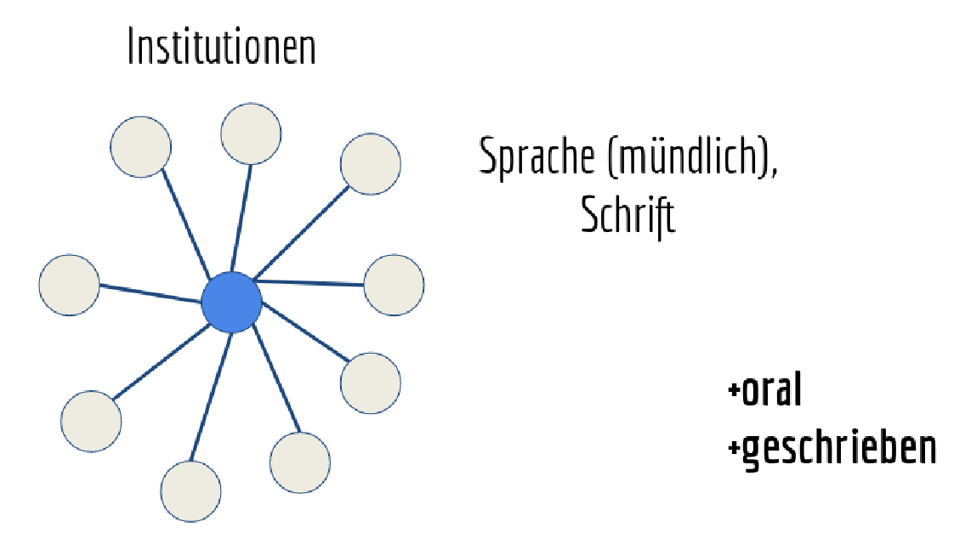
Ob man schreiben und lesen konnte oder nicht, hatte im alten Ägypten unmittelbare Auswirkungen auf den Lebensstandard. Diese Fähigkeit entschied über die Karriere in den Institutionen oder einem Leben als Arbeiter oder Bauer.
Um eine Vorstellung davon zu bekommen, wie der ägyptische Staat auch durch das Leitmedium Schrift organisiert werden konnte, mag dieses Zitat dienen:
wichtig

